旅行打卡小程序


课 程： 软件工程
题 目：基于微信小程序的旅行打卡设计与开发
文档主题： 软件详细设计说明书
专 业： 软件工程
班 级： 1801
制作人员： SE2020-G7小组

文档修订记录
编号 | 修改章节名称 | 说明 | 修订日期 | 版本号 | 修订人 | 发布日期
01 | 全文 | 新建 | 2020.11.29 | v0.1.0 | G7全员 | 2020.11.30
02 | 全文 | 修订 | 2020.12.01 | v0.2.0 | 王心怡 | 2020.12.03
03 | PDL部分 | 修订 | 2020.12.07 | v0.3.0 | 王心怡 | 2020.12.10

目录
1引言 5
1.1编写目的 5
1.2背景 5
1.3参考资料 5
2程序系统的结构 6
2.1 HIPO图 6
2.2数据流图 14
2.3结构 17
2.3.1 结构图 17
2.3.2业务流图 18
3.用户个人信息模块设计说明 19
3.1模块描述 19
3.2功能 19
3.3性能 19
3.4输入项 20
3.5输出项 20
3.6流程逻辑 21
3.6.1 JackSon图 21
3.6.2盒图 21
3.6.3 判定树 22
3.6.4 PDL 22
3.7存储分配 23
3.8注释设计 23
3.9限制条件 24
3.10尚未解决的问题 24
4打卡模块设计说明 24
4.1模块描述 24
4.2功能 24
4.3性能 25
4.4输入项 26
4.5输出项 26
4.6流程逻辑 27
4.6.1 JackSon图 27
4.6.2盒图 28
4.6.3判定树/表 28
4.6.4 PDL 28
4.7存储分配 31
4.8注释设计 31
4.9限制条件 31
4.10尚未解决的问题 32
5.推荐模块设计说明 32
5.1模块描述 32
5.2功能 32
5.3性能 33
5.4输入项 34
5.5输出项 34
5.6流程逻辑 35
5.6.1 JackSon图 35
5.6.2盒图 35
5.6.3判定树/表 36
5.6.4 PDL 36
5.7存储分配 38
5.8注释设计 38
5.9限制条件 38
5.10尚未解决的问题 38

详细设计说明书

1.引言

1.1编写目的
本文档的编写是为了让“足迹”微信小程序的使用者能够快速了解本软件的功能实现以及相关功能的设立原因，帮助使用者能够了解我们所能解决的需求范围。

1.2背景
- 所建议开发的软件系统的名称：
“足迹”微信小程序
- 本项目的任务提出者、开发者、用户及实现该软件的计算中心或计算机网络：
本项目由软件工程课程小组—SE2020—G07小组提出开发，用户是浙江大学城市学院在校学生及教师。

1.3参考资料
- 《软件工程导论》，张海藩，清华大学出版社
- GB8567——88 《计算机软件文档编制规范》

2.程序系统的结构

2.1 HIPO图
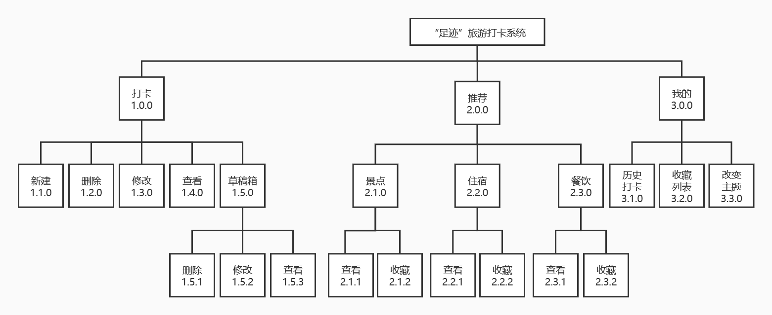
图2.1 层次图（H图）

IPO图
IPO图编号：1.0.0 | 日期：2020-11-25
模块名称：打卡 | 制作人：王心怡
输入 | 打卡信息
输出 | 打卡记录或草稿箱记录
处理
If 用户授权登录
Then 用户选择地图某一位置，进行打卡
Else 重新授权
Else 退出系统
End if
表2.1 IPO图——打卡1.0.0

IPO图
IPO图编号：1.1.0 | 日期：2020-11-25
模块名称：新建打卡 | 制作人：王心怡
输入 | 打卡信息、发布按钮
输出 | 打卡记录
处理
If 用户授权登录
Then 用户选择地图某一位置，进行打卡
If 用户输入信息后，确认发布
Then 进入地图页面
Else 存为草稿
End if
Else 重新授权
Else 退出系统
End if
表2.2 IPO图——新建打卡1.1.0

IPO图
IPO图编号：1.2.0 | 日期：2020-11-25
模块名称：删除打卡 | 制作人：王心怡
输入 | 删除按钮
输出
处理
If 用户授权登录
Then 用户选择某一历史打卡记录，进行删除
Else 重新授权
Else 退出系统
End if
表2.3 IPO图——删除打卡1.2.0

IPO图
IPO图编号：1.3.0 | 日期：2020-11-25
模块名称：修打改卡 | 制作人：王心怡
输入 | 修改的信息、保存按钮
输出 | 具体打卡信息页面
处理
If 用户授权登录
Then 用户选择某一历史打卡记录，进行修改
Else 重新授权
Else 退出系统
End if
表2.4 IPO图——修改打卡1.3.0

IPO图
IPO图编号：1.4.0 | 日期：2020-11-25
模块名称：查看打卡 | 制作人：王心怡
输入
输出 | 具体打卡信息页面
处理
If 用户授权登录
Then 用户选择某一历史打卡记录，进行查看
Else 重新授权
Else 退出系统
End if
表2.5 IPO图——查看打卡1.4.0

IPO图
IPO图编号：1.5.0 | 日期：2020-11-25
模块名称：草稿箱 | 制作人：王心怡
输入 | 打卡信息、存入草稿按钮
输出 | 草稿箱记录
处理
If 用户授权登录
Then 用户选择地图某一位置，输入打卡信息，点击存入草稿按钮
Else 重新授权
Else 退出系统
End if
表2.6 IPO图——草稿箱1.5.0

IPO图
IPO图编号：1.5.1 | 日期：2020-11-25
模块名称：删除草稿箱记录 | 制作人：王心怡
输入 | 删除按钮
输出
处理
If 用户授权登录
Then 用户选择某一草稿箱记录，进行删除
Else 重新授权
Else 退出系统
End if
表2.7 IPO图——删除草稿1.5.1

IPO图
IPO图编号：1.5.2 | 日期：2020-11-25
模块名称：修改草稿箱记录 | 制作人：王心怡
输入 | 修改的信息、保存按钮或发布按钮
输出 | 草稿箱记录或打卡记录
处理
If 用户授权登录
Then 用户选择某一草稿箱记录，进行修改
If 用户输入修改的信息后，点击发布按钮
Then 发布为打卡记录
Else 点击保存按钮，继续存为草稿
End if
Else 重新授权
Else 退出系统
End if
表2.8 IPO图——修改草稿1.5.2

IPO图
IPO图编号：1.5.3 | 日期：2020-11-25
模块名称：查看草稿箱记录 | 制作人：王心怡
输入
输出 | 具体草稿信息页面
处理
If 用户授权登录
Then 用户选择某一草稿箱记录，进行查看
Else 重新授权
Else 退出系统
End if
表2.9 IPO图——修改草稿1.5.3

IPO图
IPO图编号：2.0.0 | 日期：2020-11-25
模块名称：定位后推荐 | 制作人：王心怡
输入 | 位置关键字或定位按钮、  附近热门景点、住宿、餐饮按钮
输出 | 地图上景点、住宿、餐饮图标
处理
If 用户授权登录
Then 用户输入位置关键字进行搜索或定位当前位置,然后点击推荐按钮
Else 重新授权
Else 退出系统
End if
表2.10 IPO图——定位推荐2.0.0

IPO图
IPO图编号：2.1.0 | 日期：2020-11-25
模块名称：推荐景点 | 制作人：王心怡
输入 | 附近热门景点按钮
输出 | 地图上景点图标
处理
If 用户授权登录
Then 用户输入位置关键字进行搜索或定位当前位置
If 点击推荐景点按钮
Then 地图上出现景点图标
End if
Else 重新授权
Else 退出系统
End if
表2.11 IPO图——推荐景点2.1.0

IPO图
IPO图编号：2.1.1 | 日期：2020-11-25
模块名称：查看推荐景点 | 制作人：王心怡
输入 | 景点图标
输出 | 景点具体信息页面
处理
If 用户授权登录
Then 用户定位后点击推荐景点按钮
If 点击某个景点图标
Then 查看景点具体信息
End if
Else 重新授权
Else 退出系统
End if
表2.12 IPO图——查看推荐景点2.1.1

IPO图
IPO图编号：2.1.2 | 日期：2020-11-25
模块名称：收藏推荐景点 | 制作人：王心怡
输入 | 收藏按钮
输出
处理
If 用户授权登录
Then 用户定位后点击推荐景点按钮
If 点击某个景点图标
Then 进入景点具体信息页面，点击收藏
End if
Else 重新授权
Else 退出系统
End if
表2.13 IPO图——收藏推荐景点2.1.2

IPO图
IPO图编号：2.2.0 | 日期：2020-11-25
模块名称：推荐住宿 | 制作人：王心怡
输入 | 附近热门住宿按钮
输出 | 地图上住宿图标
处理
If 用户授权登录
Then 用户输入位置关键字进行搜索或定位当前位置
If 点击推荐住宿按钮
Then 地图上出现住宿图标
End if
Else 重新授权
Else 退出系统
End if
表2.14 IPO图——推荐住宿2.2.0

IPO图
IPO图编号：2.2.1 | 日期：2020-11-25
模块名称：查看推荐住宿 | 制作人：王心怡
输入 | 住宿图标
输出 | 住宿具体信息页面
处理
If 用户授权登录
Then 用户定位后点击推荐住宿按钮
If 点击某个住宿图标
Then 查看住宿具体信息
End if
Else 重新授权
Else 退出系统
End if
表2.15 IPO图——查看推荐住宿2.2.1

IPO图
IPO图编号：2.2.2 | 日期：2020-11-25
模块名称：收藏推荐住宿 | 制作人：王心怡
输入 | 收藏按钮
输出
处理
If 用户授权登录
Then 用户定位后点击推荐住宿按钮
If 点击某个住宿图标
Then 进入住宿具体信息页面，点击收藏
End if
Else 重新授权
Else 退出系统
End if
表2.16 IPO图——收藏推荐住宿2.2.2

IPO图
IPO图编号：2.3.0 | 日期：2020-11-25
模块名称：推荐餐饮 | 制作人：王心怡
输入 | 附近热门餐饮按钮
输出 | 地图上餐饮图标
处理
If 用户授权登录
Then 用户输入位置关键字进行搜索或定位当前位置
If 点击推荐餐饮按钮
Then 地图上出现餐饮图标
End if
Else 重新授权
Else 退出系统
End if
表2.17 IPO图——推荐餐饮2.3.0

IPO图
IPO图编号：2.3.1 | 日期：2020-11-25
模块名称：查看推荐餐饮 | 制作人：王心怡
输入 | 餐饮图标
输出 | 餐饮具体信息页面
处理
If 用户授权登录
Then 用户定位后点击推荐餐饮按钮
If 点击某个餐饮图标
Then 查看餐饮具体信息
End if
Else 重新授权
Else 退出系统
End if
表2.18 IPO图——查看推荐餐饮2.3.1

IPO图
IPO图编号：2.3.2 | 日期：2020-11-25
模块名称：收藏推荐餐饮 | 制作人：王心怡
输入 | 收藏按钮
输出
处理
If 用户授权登录
Then 用户定位后点击推荐餐饮按钮
If 点击某个餐饮图标
Then 进入餐饮具体信息页面，点击收藏
End if
Else 重新授权
Else 退出系统
End if
表2.19 IPO图——收藏推荐餐饮2.3.2

IPO图
IPO图编号：3.0.0 | 日期：2020-11-25
模块名称：我的信息相关 | 制作人：王心怡
输入 | 历史打卡按钮、想去按钮、换肤按钮
输出 | 历史打卡列表、收藏列表、换肤列表
处理
If 用户授权登录
Then 用户在我的信息页面，查看相关信息
Else 重新授权
Else 退出系统
End if
表2.20 IPO图——我的相关3.0.0

IPO图
IPO图编号：3.1.0 | 日期：2020-11-25
模块名称：历史打卡 | 制作人：王心怡
输入 | 历史打卡按钮
输出 | 历史打卡列表
处理
If 用户授权登录
Then 用户在我的信息页面，查看历史打卡列表
Else 重新授权
Else 退出系统
End if
表2.21 IPO图——历史打卡3.1.0

IPO图
IPO图编号：3.2.0 | 日期：2020-11-25
模块名称：我的信息相关 | 制作人：王心怡
输入 | 想去按钮
输出 | 收藏列表
处理
If 用户授权登录
Then 用户在我的信息页面，查看收藏地点列表
Else 重新授权
Else 退出系统
End if
表2.22 IPO图——收藏列表3.2.0

IPO图
IPO图编号：3.3.0 | 日期：2020-11-25
模块名称：我的信息相关 | 制作人：王心怡
输入 | 换肤按钮
输出 | 换肤列表
处理
If 用户授权登录
Then 用户在我的信息页面，查看换肤列表，选择喜欢的主体颜色
Else 重新授权
Else 退出系统
End if
表2.23 IPO图——主体换肤3.3.0

2.2数据流图
顶层图：
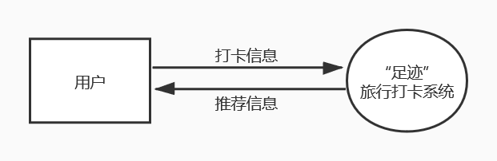
图2.2 顶层数据流图

0层图：
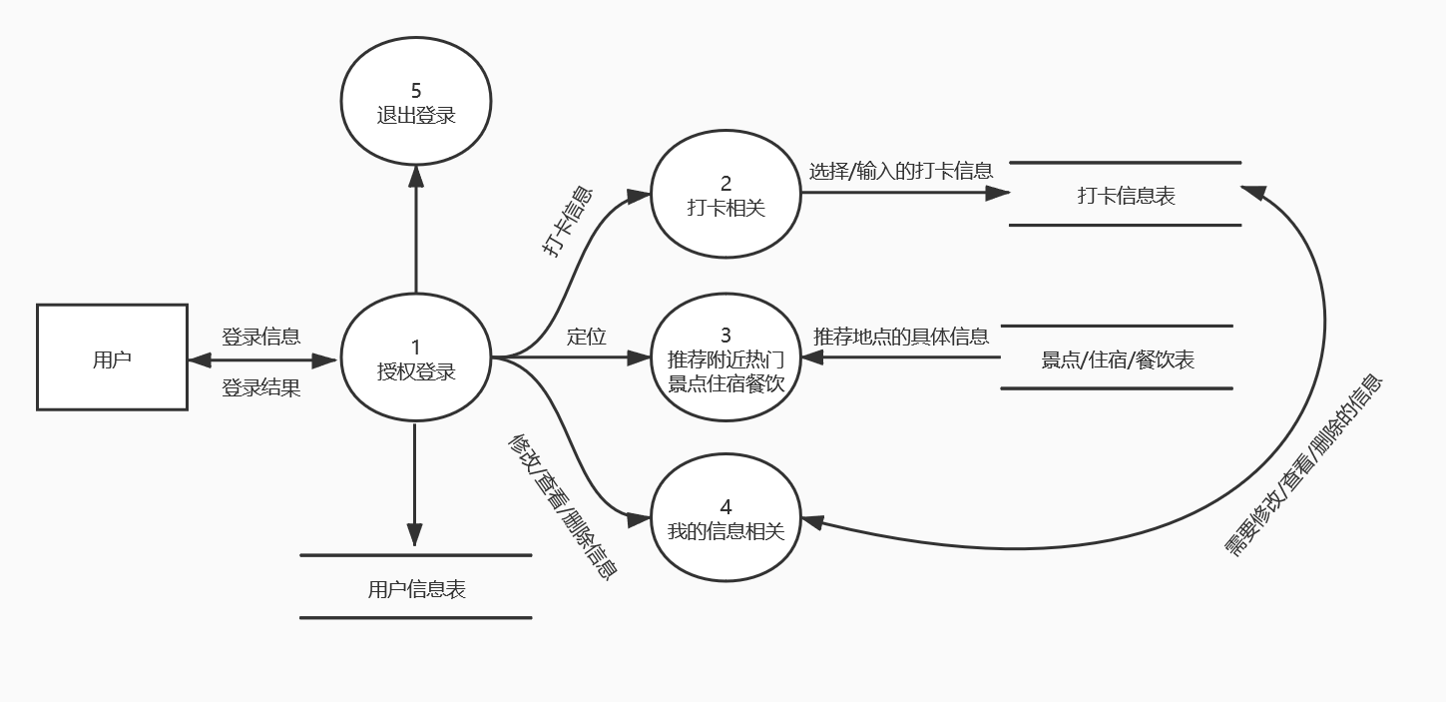
图2.3 0层数据流图

1层图：
（1）授权登录
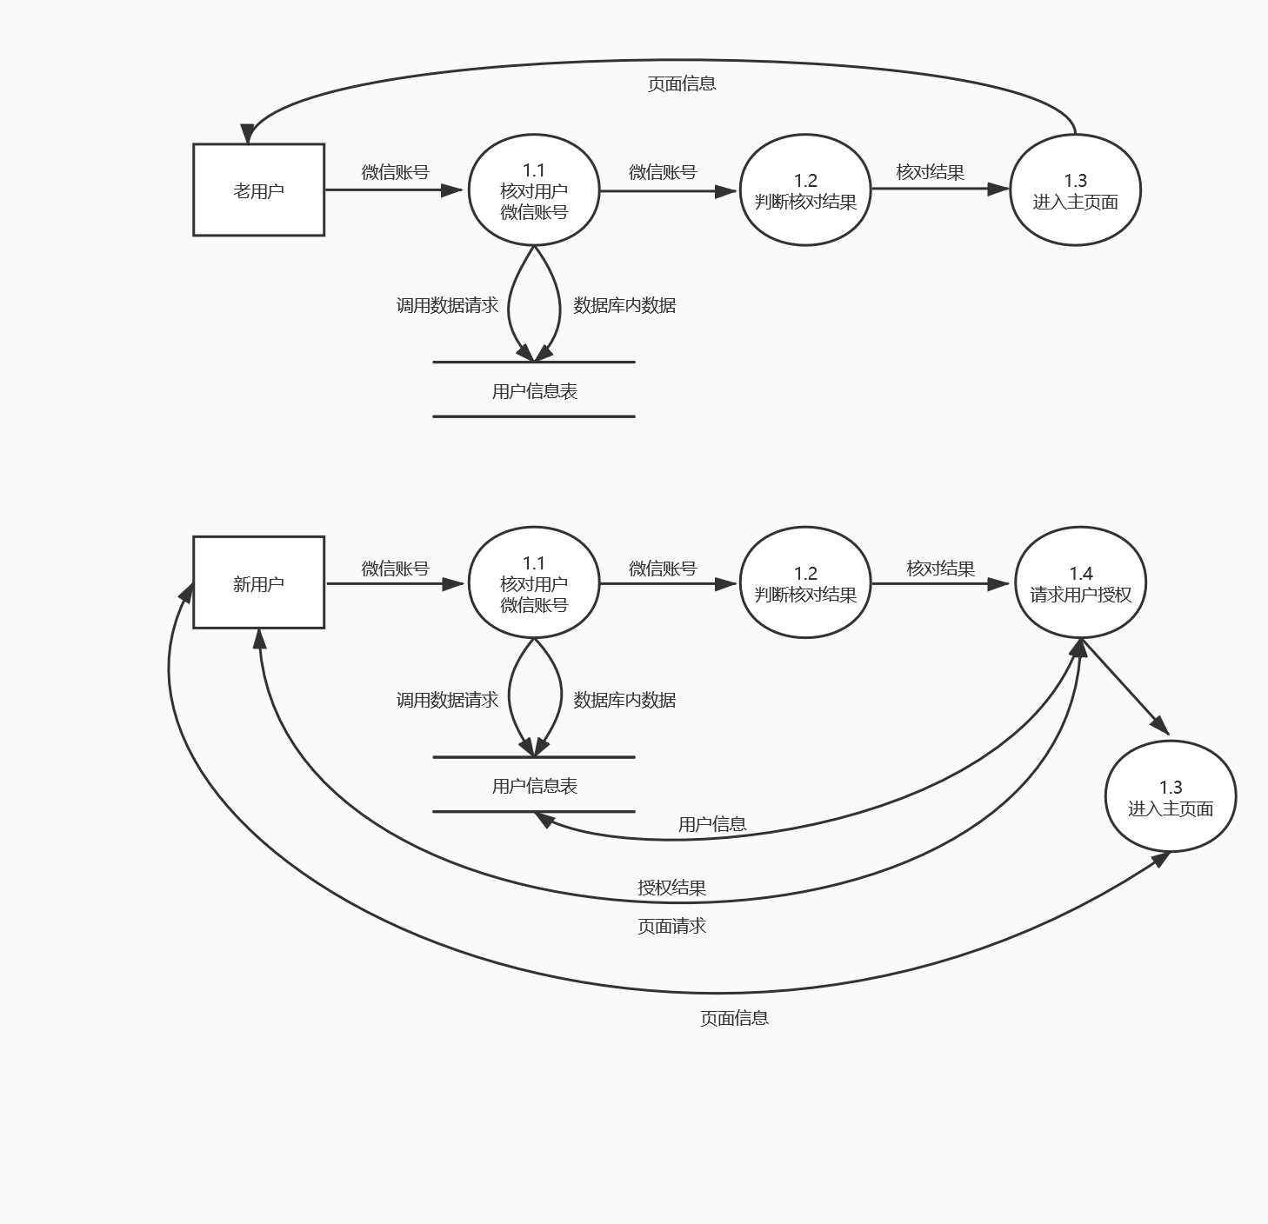
图2.4 授权登录1层数据流图

- 打卡相关
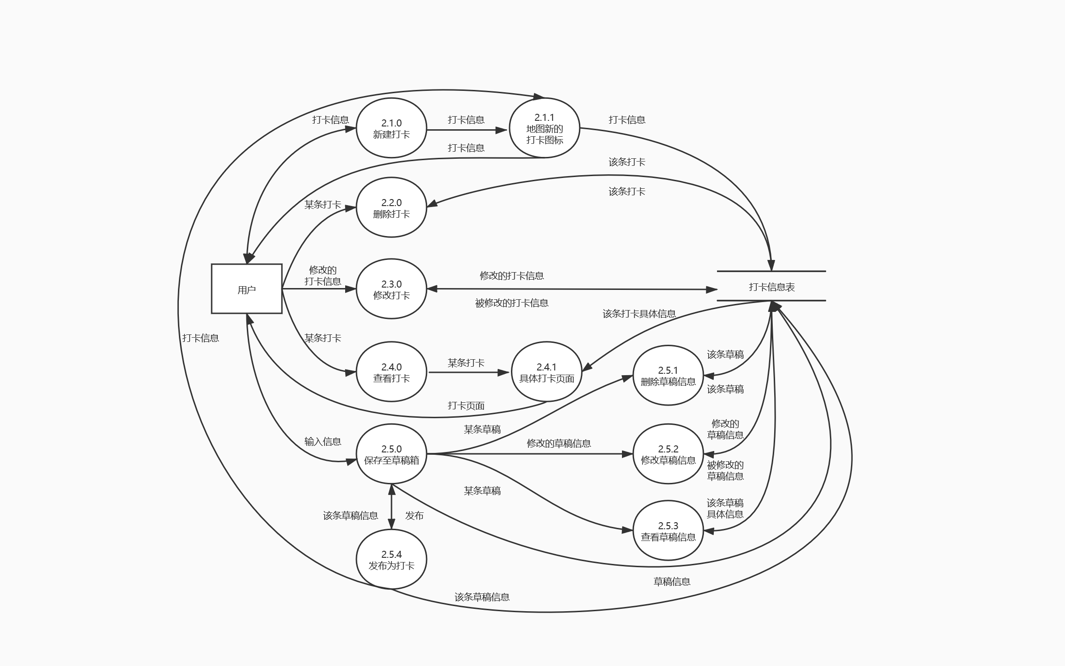
图2.5 打卡相关1层数据流图

- 推荐附近热门景点/住宿/餐饮
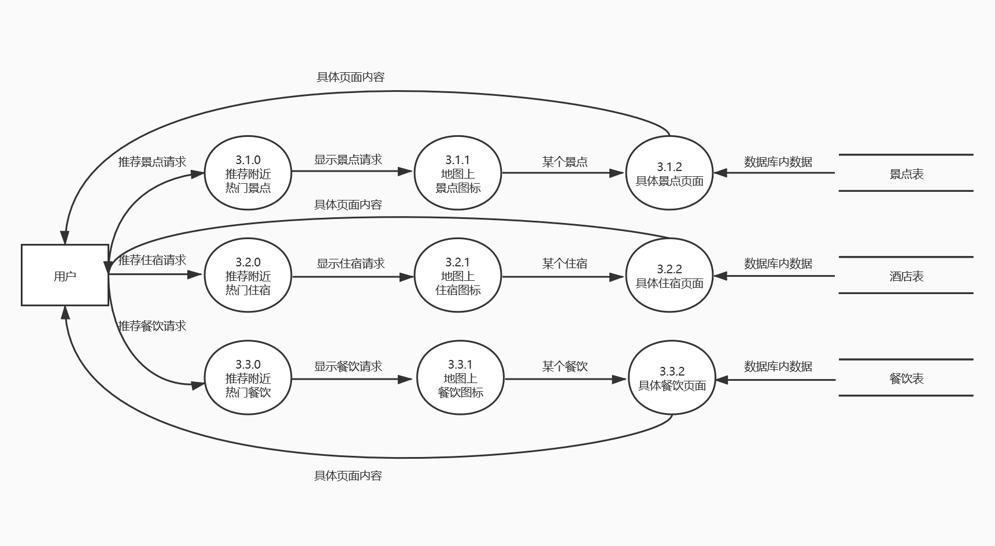
图2.6 推荐附近热门地点1层数据流图

- 我的信息相关
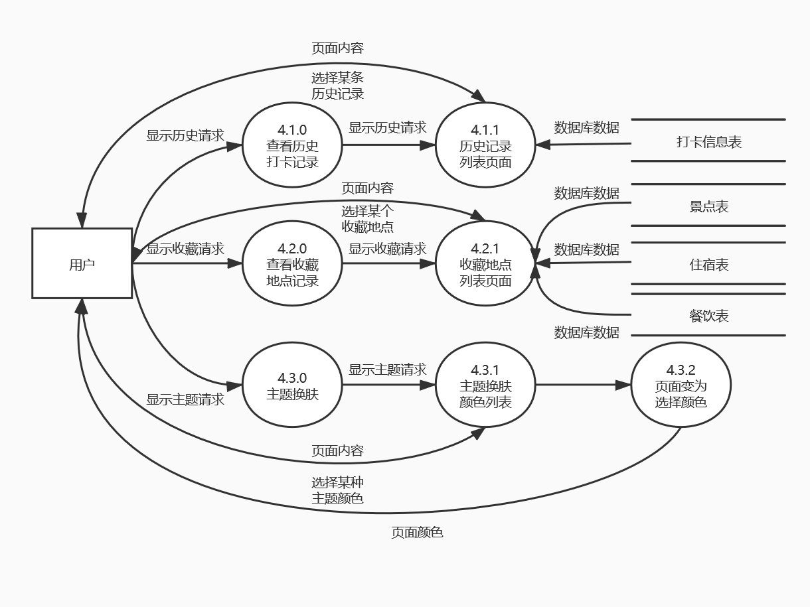
图2.7 我的信息相关1层数据流图

- 退出登录
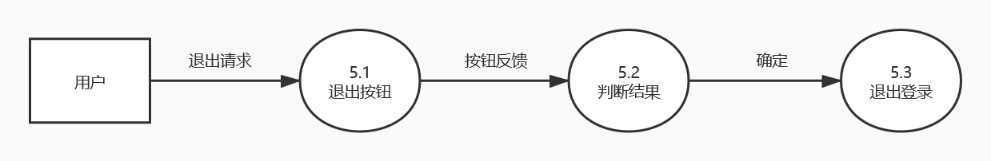
图2.8 退出登录1层数据流图

2.3结构

2.3.1 结构图
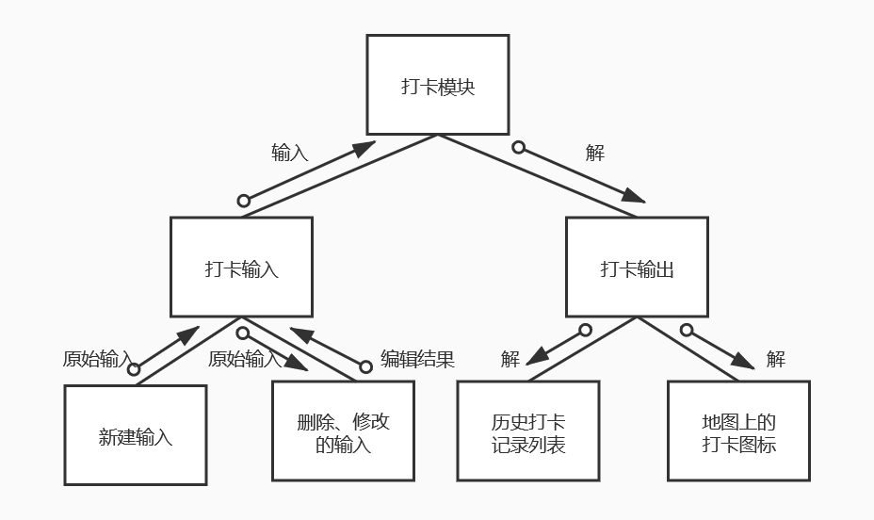
图2.9 结构图

2.3.2业务流图
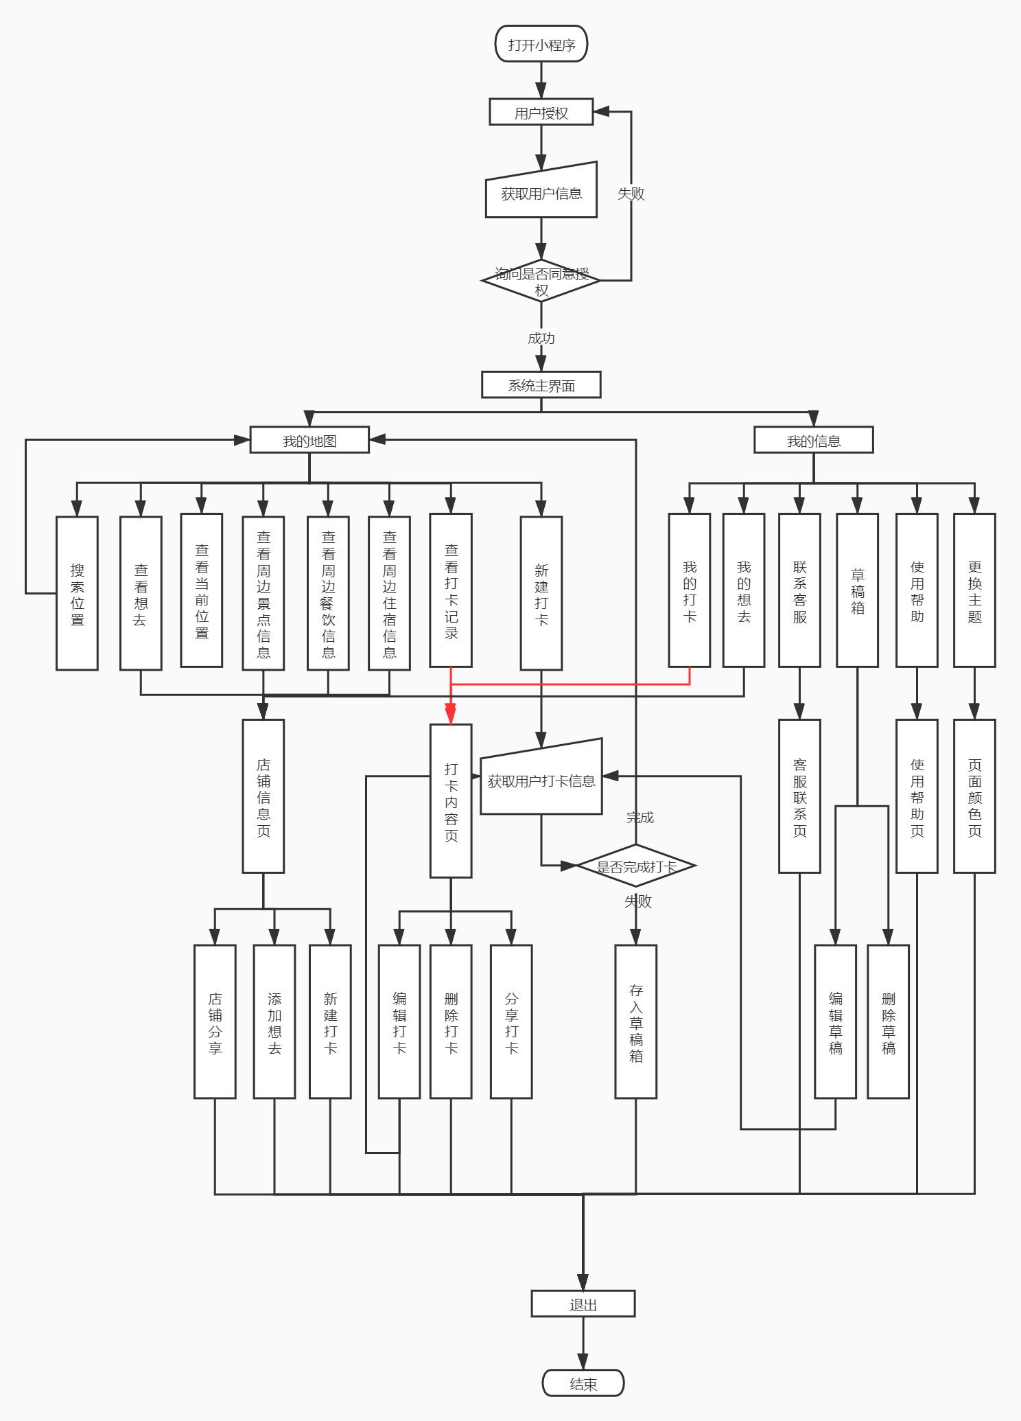
图2.10 业务流图

3.用户个人信息模块设计说明

3.1模块描述
该模块用于描述用户在该系统中所能使用的关于自我设置部分的功能。包括四大部分：授权登录、浏览历史打卡、浏览想去列表和修改主题颜色。

3.2功能
IPO图：
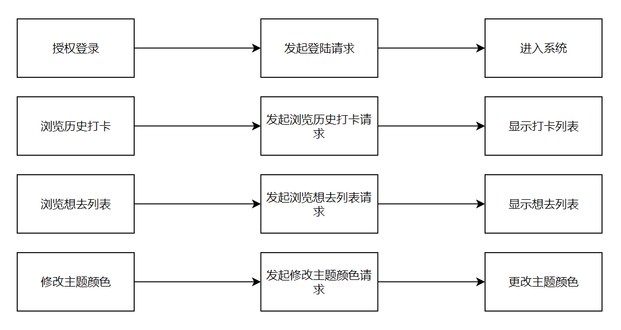
图3.1 用户个人信息模块IPO图

3.3性能
功能模块 | 运行时间描述
微信授权登录 | 成功授权登录响应时间不超过3s
浏览历史记录 | 成功浏览历史记录响应时间不超过3s
浏览想去列表 | 成功浏览想去列表响应时间不超过3s
修改主题颜色 | 成功更改主题颜色并保存响应时间不超过3s
表3.1 用户个人信息模块性能表

3.4输入项
功能模块 | 输入项
微信授权登录 | 无
浏览历史记录 | 无
浏览想去列表 | 无
修改主题颜色 | 选择的主题颜色
表3.2 用户个人信息模块输入表

3.5输出项
功能模块 | 输出项
微信授权登录 | 登录成功：显示主页面  登录失败：微信授权失败，请重试
浏览历史记录 | 历史记录页面
浏览想去列表 | 想去记录页面
修改主题颜色 | 页面主题颜色
表3.3 用户个人信息模块输出表

3.6流程逻辑

3.6.1 JackSon图
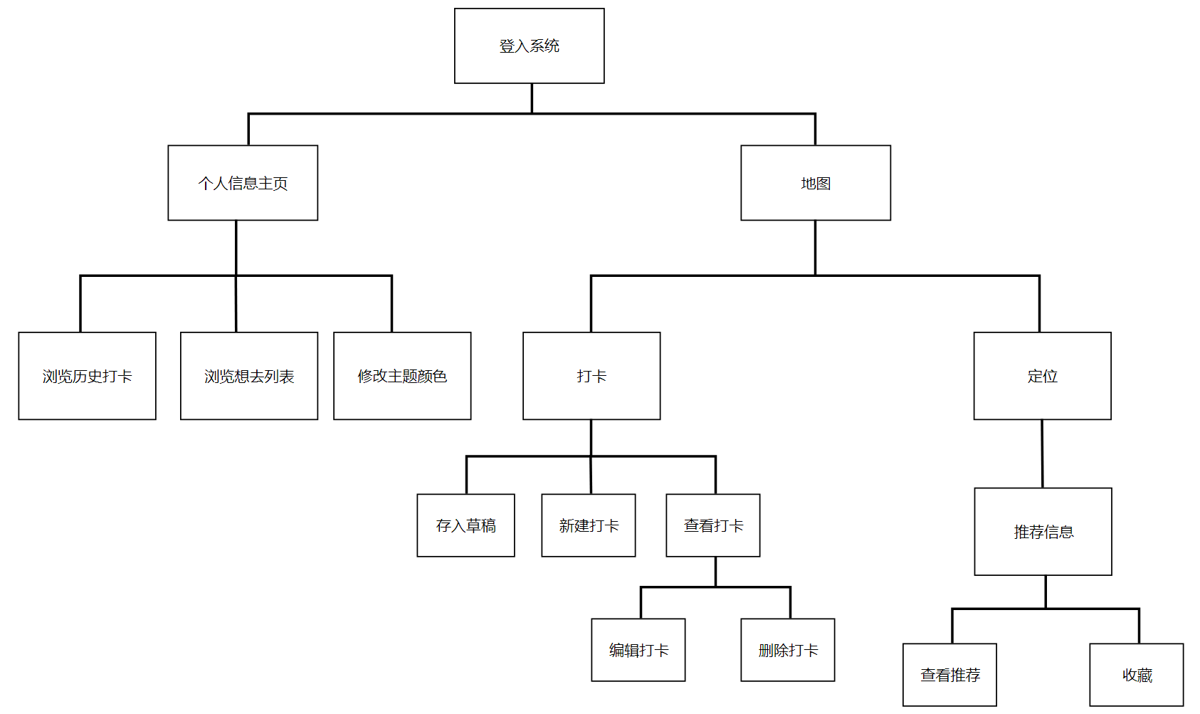
图3.2 JackSon图

3.6.2盒图
登陆模块:
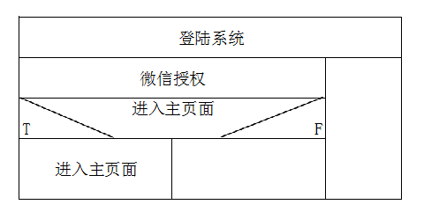
图3.3 登录模块盒图

主要功能模块：
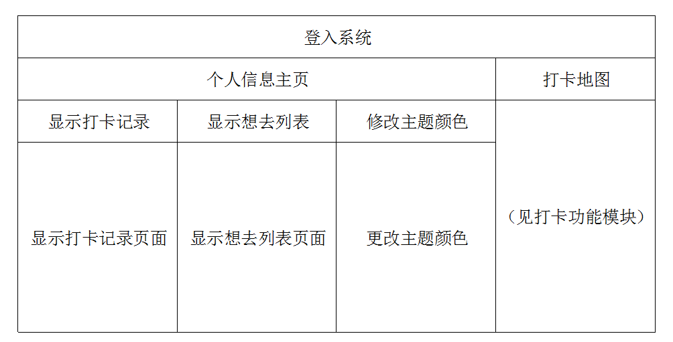
图3.4 功能模块盒图

3.6.3 判定树
TBD

3.6.4 PDL
Procedure 登录 is
begin
用户微信授权登录
if 授权登录成功
then 进入系统主界面——地图页面
else 显示授权失败，请重新授权
end if
end 登录

Procedure 浏览打卡历史 is
begin
用户浏览历史打卡记录
if 点击打卡历史按钮
then 显示数据库中个人信息的历史打卡记录列表
if 点击某条具体打卡记录
then 进入该打卡具体信息页面
end if
else 显示超时，请重新加载
end if
end 浏览历史记录

Procedure 浏览想去列表 is
begin
用户浏览想去列表
if 点击想去列表按钮
then 显示数据库中用户的想去列表
if 点击某条想去地点记录
then 显示该地点具体信息以及六条最新的在该地点的打卡记录
end if
else 显示超时，请重新加载
end if
end 浏览想去列表

Procedure 更改主题颜色 is
begin
用户点击选择特定主题颜色
if 用户点击更改主题按钮
then 进入主题颜色列表页面
if 点击选中的主题颜色
then 系统更改主题颜色
end if
else 显示超时，请重新加载
end if
end 主题颜色更改

3.7存储分配
主要通过微信开发者结合MySQL数据库存储个人信息和相关附近打卡地，具体见代码实现。

3.8注释设计
- 加在模块首部的注释
- 加在各分支点的注释
- 对各变量的功能、范围、缺省条件等所加的注释
- 对使用的逻辑所加的注释
- 其他具体实现见源码

3.9限制条件
运行该软件的设备需安装微信，并且设备可以正常联网。

3.10尚未解决的问题
暂无。

4.用户打卡模块设计说明

4.1模块描述
该模块对用户有关打卡部分的功能进行了详细描述。主要实现了以下八个功能：新建打卡、删除打卡、修改打卡、查看打卡、保存到草稿箱、删除草稿、修改草稿和查看草稿。

4.2功能
IPO图：
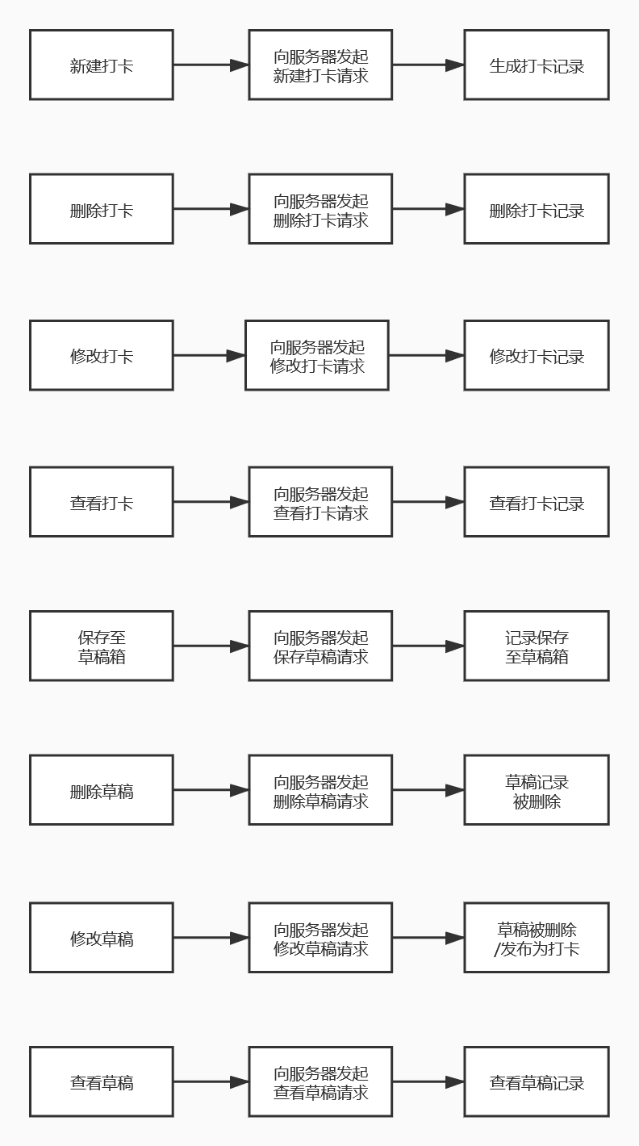
图4.1 打卡模块IPO图

4.3性能
功能模块 | 运行时间描述
新建打卡 | 成功发布打卡响应时间不超过3s
删除打卡 | 成功删除打卡记录响应时间不超过3s
修改打卡 | 成功修改打卡记录响应时间不超过3s
查看打卡 | 成功查看打卡记录响应时间不超过3s
保存草稿 | 成功保存至草稿箱响应时间不超过3s
删除草稿 | 成功删除草稿箱记录响应时间不超过3s
修改草稿 | 成功修改草稿箱记录响应时间不超过3s  成功将草稿箱记录发布至打卡记录响应时间不超过3s
查看草稿 | 成功查看草稿箱记录响应时间不超过3s
表4.1 打卡模块性能表

4.4输入项
功能模块 | 输入项
新建打卡 | 图片、文字、地址、日期、标签
删除打卡 | 无
修改打卡 | 需要修改的图片、文字、地址、日期、标签
查看打卡 | 无
保存草稿 | 图片、文字、地址、日期、标签
删除草稿 | 无
修改草稿 | 需要修改的图片、文字、地址、日期、标签
查看草稿 | 无
表4.2 打卡模块输入表

4.5输出项
功能模块 | 输出项
新建打卡 | 我的地图页面中地图上出现打卡图标
删除打卡 | 我的地图页面中地图上消失对应的打卡图标
修改打卡 | 打卡信息具体页面
查看打卡 | 打卡信息具体页面
保存草稿 | 我的地图页面
删除草稿 | 草稿箱记录列表页面消失对应的草稿记录
修改草稿 | 草稿信息具体页面
查看草稿 | 草稿信息具体页面
表4.3 打卡模块输出表

4.6流程逻辑

4.6.1 JackSon图
图4.2 JackSon图

4.6.2盒图
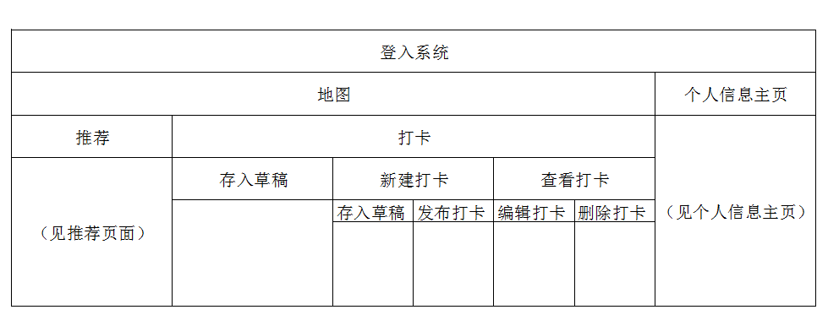
图4.3 打卡模块盒图

4.6.3判定树/表
TBD

4.6.4 PDL
Procedure 新建打卡 is
begin
用户新建打卡
if 用户点击新建打卡按钮
then 用户进入新建打卡页面
if 编辑完成
then 保存发布
else 存入草稿箱
else 放弃保存
end if
end if
end 进入主页面——地图页面

Procedure 查看打卡 is
begin
用户查看打卡
if 用户在地图上点击某个历史打卡图标
then 显示该打卡的详细信息
else 请求失败，请重试
end if
end 查看打卡详细信息

Procedure 删除打卡 is
begin
用户删除打卡
if 用户在地图上点击某个历史打卡图标
then 显示该打卡的详细信息
if 用户点击删除打卡按钮
then 弹出是否删除窗口
if 用户点击确定删除按钮
then 删除打卡
else 取消删除
end if
else 请求失败，请重试
end if
end if
if 用户点击历史打卡记录中某条记录
then 用户进入该记录详细信息页面
if 用户点击删除打卡按钮
then 弹出是否删除窗口
if 用户点击确定删除按钮
then 删除打卡
else 取消删除
end if
else 请求失败，请重试
end if
end if
end 打卡信息删除

Procedure 修改打卡 is
begin
用户修改打卡
if 用户在地图上点击某个历史打卡图标
then 显示该打卡的详细信息
if 用户修改部分内容
then 点击保存按钮发布新修改的打卡记录
else 用户点击返回按钮放弃修改
end if
end if
if 用户点击历史打卡记录中某条记录
then 用户进入该记录详细信息页面
if 用户修改部分内容
then 点击保存按钮发布新修改的打卡记录
else 用户点击返回按钮放弃修改
end if
end if
end 打卡信息修改

Procedure 保存草稿 is
begin
用户将内容保存至草稿箱
if 用户点击新建打卡按钮
then 用户进入新建打卡页面
if 编辑未完成
then 存入草稿箱
else 发布为打卡
end if
end if
end 未编辑完的信息保存为草稿

Procedure 删除草稿 is
begin
用户删除草稿箱记录
if 用户点击草稿箱按钮
then 进入草稿箱列表页面
if 用户选择某条草稿记录
then 显示该草稿具体内容
if 用户点击删除按钮
then 弹出是否确认删除的窗口
if 用户点击确认删除按钮
then 删除草稿
else 取消删除
end if
end if
end if
end if
end 草稿信息删除

Procedure 修改草稿 is
begin
用户修改草稿箱记录
if 用户点击草稿箱按钮
then 进入草稿箱列表页面
if 用户选择某条草稿记录
then 显示该草稿具体内容，进行部分修改
if 点击发布按钮
then 发布为打卡
else 继续保存为草稿
end if
end if
end if
end 草稿信息发布

Procedure 查看草稿 is
begin
用户查看草稿箱内容
if 用户点击草稿箱按钮
then 进入草稿箱列表页面
if 用户选择某条草稿记录
then 显示该草稿具体内容
end if
end if
end 查看草稿箱内容

4.7存储分配
本模块由PHP进行编码，直接的内存分配在运行时分配。
本模块内所依赖的变量、结构要求全部在该模块元素内声明。
本模块的数据主要存储在MySQL数据库中。

4.8注释设计
- 加在模块首部的注释
- 加在各分支点的注释
- 对各变量的功能、范围、缺省条件等所加的注释
- 对使用的逻辑所加的注释
- 其他具体实现见源码

4.9限制条件
运行该软件的设备必须安装微信，并且设备需要联网。

4.10尚未解决的问题
暂无

5.用户推荐模块设计说明

5.1模块描述
该模块用于实现用户在地图上查看推荐信息等功能。主要包括八个部分：获取当前定位、搜索位置、查看景点信息、查看餐饮信息、查看住宿信息、添加收藏、显示所有想去地点和清空地图上所有图标。

5.2功能
IPO图：
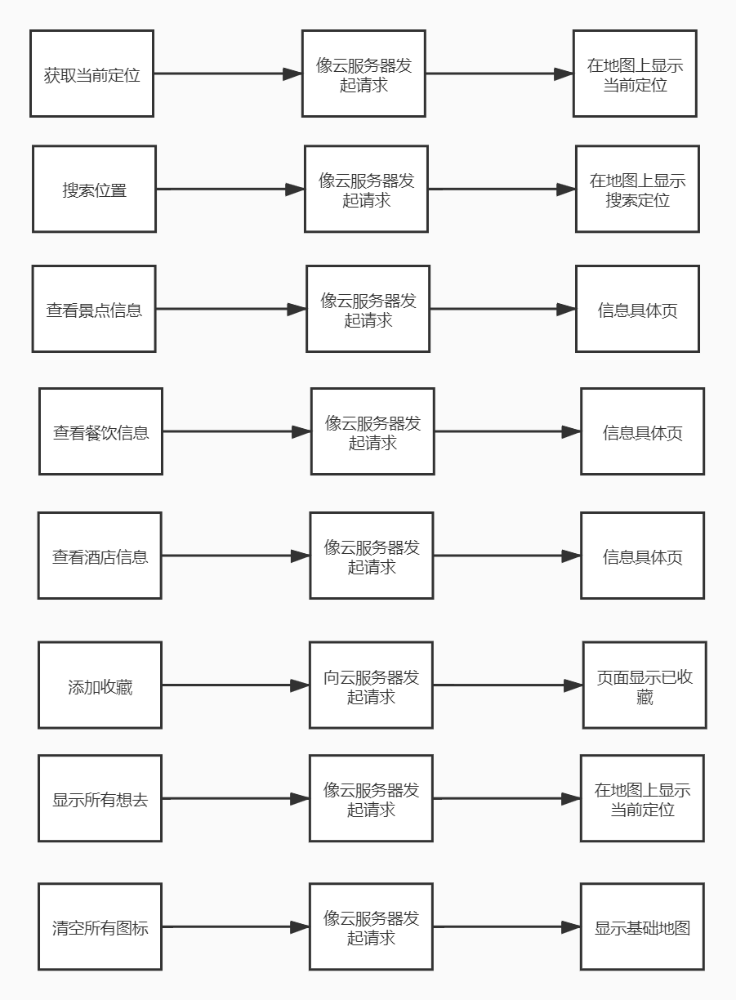
图5.1 推荐模块IPO图

5.3性能
功能模块 | 运行时间描述
查看当前位置 | 在地图上显示当前位置响应时间不超过3s
搜索位置 | 搜索成功并显示搜索结果页面响应时间不超过3s；搜索关键词中包含敏感词汇错误提示响应时间不超过3s
查看景点等信息 | 显示对应页面具体信息响应时间不超过2s
收藏想去 | 收藏想去的相应时间不超过2s
在地图上显示所有想去 | 成功显示响应时间不超过3s
清空所有图标 | 成功显示空白地图响应时间不超过3s
表5.1 推荐模块性能表

5.4输入项
功能模块 | 输入项
查看当前位置 | 无
搜索位置 | 具体地名
查看景点等信息 | 无
收藏想去 | 无
在地图上显示所有想去 | 无
清空所有图标 | 无
表5.2 推荐模块输入表

5.5输出项
功能模块 | 输出项
查看当前位置 | 查看当前所在位置
搜索位置 | 显示搜索的位置
查看景点等信息 | 显示对应信息详情页
收藏想去 | 想去图标的改变
在地图上显示所有想去 | 地图上显示所有想去的位置图标
清空所有图标 | 显示空白地图
表5.3 推荐模块输出表

5.6流程逻辑

5.6.1 JackSon图
图5.2 JackSon图

5.6.2盒图
主要功能模块：
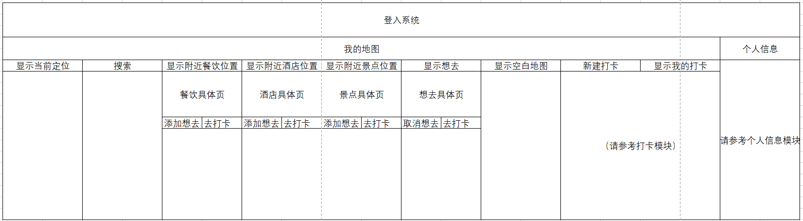
图5.3 主要功能盒图

5.6.3判定树/表
TBD

5.6.4 PDL
Procedure 查看当前位置 is
begin
用户定位当前位置
if 用户点击查看当前位置按钮
then 系统定位用户当前位置
if 用户同意定位授权
then 定位当前位置
else 定位为默认位置
end if
end if
end 查看当前位置

Procedure 搜索位置 is
begin
用户输入位置信息来定位
if 输入的位置信息符合规范
then 在地图上寻找相应信息并显示
if 输入的信息为模糊信息
then 列出包含信息的位置列表
else 显示具体位置信息
end if
if 输入的信息查找不到
then 显示没有该地点信息的提示
end if
else 输入信息不符合规范、请重新输入
end if
end 搜索位置

Procedure 查看推荐的景点信息 is
begin
用户查看某个地点附近的推荐景点
if 用户点击地图上某个地点图标或打卡记录图标
then 系统定位到所点击位置或已打卡位置
if 用户点击推荐景点按钮
then 从数据库中找出距离所选中位置最近的最多十个景点，将其图标显示在地图上
if 用户点击某个推荐景点图标
then 进入该推荐景点的具体信息页面
end if
end if
end if
end 查看推荐景点

Procedure 查看推荐的餐饮信息 is
begin
用户查看某个地点附近的推荐餐饮
if 用户点击地图上某个地点图标或打卡记录图标
then 系统定位到所点击位置或已打卡位置
if 用户点击推荐餐饮按钮
then 从数据库中找出距离所选中位置最近的最多十个餐饮，将其图标显示在地图上
if 用户点击某个推荐餐饮图标
then 进入该推荐餐饮的具体信息页面
end if
end if
end if
end 查看推荐餐饮

Procedure 查看推荐的酒店信息 is
begin
用户查看某个地点附近的推荐酒店
if 用户点击地图上某个地点图标或打卡记录图标
then 系统定位到所点击位置或已打卡位置
if 用户点击推荐酒店按钮
then 从数据库中找出距离所选中位置最近的最多十个酒店，将其图标显示在地图上
if 用户点击某个推荐酒店图标
then 进入该推荐酒店的具体信息页面
end if
end if
end if
end 查看推荐酒店

Procedure 将推荐的景点收藏为想去
begin
用户将某个推荐景点设为想去
if 用户点击地图上某个地点图标或打卡记录图标
then 系统定位到所点击位置或已打卡位置
if 用户点击推荐景点按钮
then 从数据库中找出距离所选中位置最近的最多十个景点，将其图标显示在地图上
if 用户点击某个推荐景点图标
then 进入该推荐景点的具体信息页面
if 用户点击收藏按钮将该景点设为想去
then 收藏按钮变色，标志该景点已设为想去
end if
end if
end if
end if
end 选中的推荐景点设为想去

Procedure 将推荐的餐饮收藏为想去
begin
用户将某个推荐餐饮设为想去
if 用户点击地图上某个地点图标或打卡记录图标
then 系统定位到所点击位置或已打卡位置
if 用户点击推荐餐饮按钮
then 从数据库中找出距离所选中位置最近的最多十个餐饮，将其图标显示在地图上
if 用户点击某个推荐餐饮图标
then 进入该推荐餐饮的具体信息页面
if 用户点击收藏按钮将该餐饮设为想去
then 收藏按钮变色，标志该餐饮已设为想去
end if
end if
end if
end if
end 选中的推荐餐饮设为想去

Procedure 将推荐的酒店收藏为想去
begin
用户将某个推荐酒店设为想去
if 用户点击地图上某个地点图标或打卡记录图标
then 系统定位到所点击位置或已打卡位置
if 用户点击推荐酒店按钮
then 从数据库中找出距离所选中位置最近的最多十个酒店，将其图标显示在地图上
if 用户点击某个推荐酒店图标
then 进入该推荐酒店的具体信息页面
if 用户点击收藏按钮将该酒店设为想去
then 收藏按钮变色，标志该酒店已设为想去
end if
end if
end if
end if
end 选中的推荐酒店设为想去

Procedure 在地图上显示所有想去地点 is
begin
显示所有想去地点
if 用户点击显示想去按钮
then 该用户所有想去地点图标显示在地图上
if 用户点击某个推荐地点图标
then 进入该推荐地点具体信息页面
if 用户点击取消收藏按钮
then 收藏按钮变白且地图上该推荐地点图标消失
else 查看该地点具体信息
end if
if 用户点击打卡按钮
then 进入打卡页面且地址为推荐地点地址
else 查看该地点具体信息
end if
end if
end if
end 在地图上显示所有想去

Procedure 清空所有图标 is
begin
清空当前地图所有显示图标
if 用户点击清空所有图标按钮
then 清空当前地图上所有图标，显示原始地图
end 清空所有图标

5.7存储分配
主要通过MySQL数据库存储有关的信息以及相应词条，具体见代码实现。

5.8注释设计
- 加在模块首部的注释
- 加在各分支点的注释
- 对各变量的功能、范围、缺省条件等所加的注释
- 对使用的逻辑所加的注释
- 其他具体实现见源码

5.9限制条件
运行该软件的设备需要安装微信，并且设备需要联网。

5.10尚未解决的问题
推荐算法还需查找。

管理员模块设计说明

6.1模块描述
该模块实现了系统管理员对数据的处理的功能。主要包括十二部分：管理员登录、管理员注销、管理员添加、管理员删除、管理员修改、管理员查看、更改用户信息、更改打卡记录、更改打卡图片、更改推荐景点信息、更改推荐餐饮信息和更改推荐酒店信息。

6.2功能
IPO图：
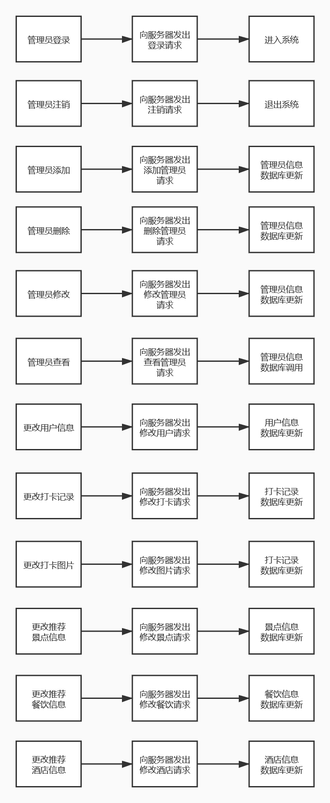
图6.1 管理员模块IPO图

6.3性能
功能模块 | 运行时间描述
管理员登录 | 登录响应时间不超过3s
管理员注销 | 注销响应时间不超过3s
管理员添加 | 添加响应时间不超过3s
管理员删除 | 删除响应时间不超过3s
管理员修改 | 修改响应时间不超过3s
管理员查看 | 查看响应时间不超过3s
更改用户信息 | 更改响应时间不超过3s
更改打卡记录 | 更改响应时间不超过3s
更改打卡图片 | 更改响应时间不超过3s
更改推荐景点信息 | 更改响应时间不超过3s
更改推荐餐饮信息 | 更改响应时间不超过3s
更改推荐酒店信息 | 更改响应时间不超过3s
表6.1 管理员模块性能表

6.4输入项
功能模块 | 输入项
管理员登录 | 登录账号和密码
管理员注销 | 无
管理员添加 | 新账号、新密码、确定密码
管理员删除 | 无
管理员修改 | 新密码、姓名、邮箱、权限
管理员查看 | 无
更改用户信息 | 用户编号
更改打卡记录 | 地址、文字、标签、图片
更改打卡图片 | 地址、图片
更改推荐景点信息 | 编号、名称、评分、地址、信息、图片、  收藏用户
更改推荐餐饮信息 | 编号、名称、评分、地址、信息、图片、  类型、收藏用户
更改推荐酒店信息 | 编号、名称、评分、地址、信息、图片、  类型、收藏用户
表6.2 管理员模块输入表

6.5输出项
功能模块 | 输出项
管理员登录 | 初始页面
管理员注销 | 登录页面
管理员添加 | 管理员列表、管理员个人信息
管理员删除 | 管理员列表
管理员修改 | 管理员列表、管理员个人信息
管理员查看 | 管理员列表、管理员个人信息
更改用户信息 | 用户列表、用户信息
更改打卡记录 | 打卡记录列表、打卡记录信息
更改打卡图片 | 打卡图片
更改推荐景点信息 | 景点列表、景点信息
更改推荐餐饮信息 | 餐饮列表、餐饮信息
更改推荐酒店信息 | 酒店列表、酒店信息
表6.3 管理员模块输出表

6.6流程逻辑

6.6.1 JackSon图
TBD

6.6.2盒图
TBD

6.6.3判定树/表
TBD

6.6.4 PDL
Procedure 管理员登录 is
begin
管理员登录管理员网页
if 管理员输入用户名和密码后点击登录
then 数据库中查找对应管理员记录
if 输入和数据库信息匹配
then 进入系统初始页面
else 显示提示信息“请输入一个正确的用户名和密码”
end if
end if
end 管理员完成登录

Procedure 管理员注销 is
begin
管理员注销已登录网页
if 管理员点击注销按钮
then 进入退出页面
end if
end 管理员完成注销

Procedure 管理员添加 is
begin
超级管理员添加新管理员
if 登录的管理员为超级管理员
then 管理员可以新建管理员
if 管理员点击添加用户选项
then 进入添加管理员页面
if 管理员输入新的用户名和两遍密码并点击保存按钮
then 生成新的管理员
if 两遍密码不一致
then 显示提示“密码不一致”
end if
if 密码不满八位
then 显示提示“密码必须大于八位”
end if
if 密码和用户名相似
then 显示提示“用户名和密码过于相似”
end if
else 取消保存
end if
end if
else 管理员没有新建管理员权限，且无法看到管理员列表
end if
end 新管理员建立

Procedure 管理员删除 is
begin
超级管理员删除管理员
if 登录的管理员为超级管理员
then 管理员可以删除管理员
if 管理员选中某管理员并选则删除点击执行
then 弹出是否确认删除窗口
if 点击确定按钮
then 该管理员被删除
else 取消删除
end if
end if
else 管理员没有删除管理员权限，且无法看到管理员列表
end if
end 选中管理员被删除

Procedure 管理员修改 is
begin
管理员修改信息
if 登录的管理员为超级管理员
then 管理员可以修改所有管理员信息
if 管理员选中某管理员并点击修改
then 进入该管理员编辑页面
end if
if 管理员点击修改密码
then 输入自己账号的原密码并输入两遍新密码
end if
else 登录的管理员为普通管理员
if 管理员点击修改密码
then 输入自己账号的原密码并输入两遍新密码
end if
end if
end 管理员信息被修改

Procedure 管理员查看 is
begin
管理员查看管理员信息
if 登录的管理员为超级管理员
then 管理员可以查看所有管理员信息
if 管理员点击用户选项
then 进入管理员列表页面
end if
end if
end 查看管理员信息

Procedure 更改用户信息 is
begin
管理员更改普通用户信息
if 管理员点击用户信息选项
then 进入用户列表页面
if 管理员点击增加用户按钮
then 进入增加用户页面
end if
if 管理员选中某条用户信息
then 进入该用户信息页面，对信息进行修改
else 查看该用户信息
end if
if 管理员选中某条用户信息并执行删除选项
then 该用户被删除
else 查看该用户信息
end if
end if
end 对用户进行更改

Procedure 更改打卡记录 is
begin
管理员更改打卡记录
if 管理员点击打卡记录选项
then 进入打卡记录列表页面
if 管理员点击增加记录按钮
then 进入增加记录页面
if 管理员选择了用户账号并输入地址、内容、标签和图片
then 点击保存即可新增打卡记录
end if
end if
if 管理员选中某条打卡记录
then 进入该打卡记录页面，对其进行修改
else 查看该打卡记录
end if
if 管理员选中某条打卡记录并执行删除选项
then 该打卡记录被删除
else 查看该打卡记录
end if
end if
end 对打卡记录进行更改

Procedure 更改打卡图片 is
begin
管理员更改打卡图片
if 管理员点击打卡图片选项
then 进入打卡图片列表页面
if 管理员点击增加图片按钮
then 进入增加图片页面
if 管理员选择了打卡编号并输入图片
then 点击保存即可新增打卡图片
end if
end if
if 管理员选中某条打卡记录
then 进入该打卡记录对应的图片页面，对图片进行修改
else 查看该打卡记录对应的图片
end if
if 管理员选中某条打卡记录
then 进入该打卡记录对应的图片页面并执行删除选项
else 查看该打卡记录对应的图片
end if
end if
end 对打卡图片进行更改

Procedure 更改推荐景点信息 is
begin
管理员更改推荐的景点的相关信息
if 管理员点击景点信息选项
then 进入景点信息列表页面
if 管理员点击增加景点按钮
then 进入增加景点页面
if 管理员输入了编号、名称、评分、地址、信息和图片
then 点击保存即可增加景点
end if
end if
if 管理员选中某条景点记录
then 进入该景点信息页面，对景点信息进行修改
else 查看该景点信息
end if
if 管理员选中某条景点记录，并执行删除选项
then 该景点信息被删除
else 查看该景点信息
end if
end if
end 对景点信息进行更改

Procedure 更改推荐餐饮信息 is
begin
管理员更改推荐的餐饮的相关信息
if 管理员点击餐饮信息选项
then 进入餐饮信息列表页面
if 管理员点击增加餐饮按钮
then 进入增加餐饮页面
if 管理员输入了编号、名称、评分、地址、信息、类型和图片
then 点击保存即可增加餐饮
end if
end if
if 管理员选中某条餐饮记录
then 进入该餐饮信息页面，对餐饮信息进行修改
else 查看该餐饮信息
end if
if 管理员选中某条餐饮记录，并执行删除选项
then 该餐饮信息被删除
else 查看该餐饮信息
end if
end if
end 对餐饮信息进行更改

Procedure 更改推荐酒店信息 is
begin
管理员更改推荐的酒店的相关信息
if 管理员点击酒店信息选项
then 进入酒店信息列表页面
if 管理员点击增加酒店按钮
then 进入增加酒店页面
if 管理员输入了编号、名称、评分、地址、信息、类型和图片
then 点击保存即可增加酒店
end if
end if
if 管理员选中某条酒店记录
then 进入该酒店信息页面，对酒店信息进行修改
else 查看该酒店信息
end if
if 管理员选中某条酒店记录，并执行删除选项
then 该酒店信息被删除
else 查看该酒店信息
end if
end if
end 对酒店信息进行更改

6.7存储分配
主要通过MySQL数据库存储有关的信息以及相应词条，具体见代码实现。

6.8注释设计
- 加在模块首部的注释
- 加在各分支点的注释
- 对各变量的功能、范围、缺省条件等所加的注释
- 对使用的逻辑所加的注释
- 其他具体实现见源码

6.9限制条件
运行该网页的设备需要联网。

6.10尚未解决的问题
暂无。

